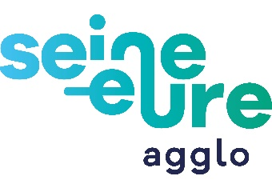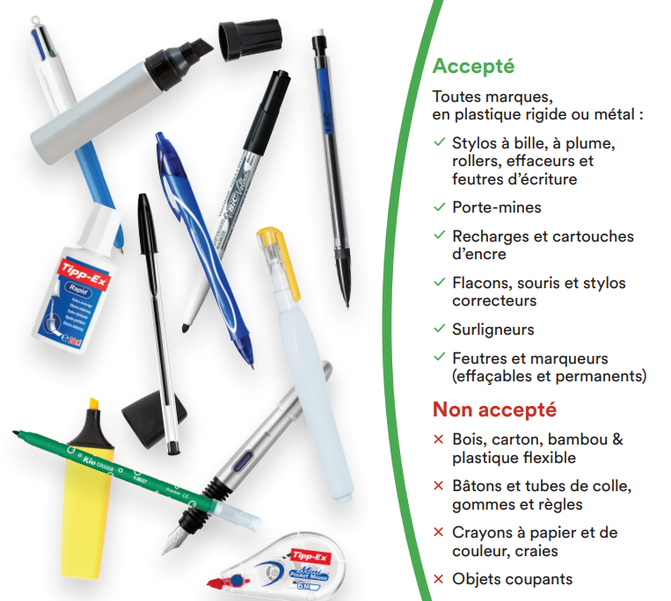

Les stylos se trient à la déchèterie

Les instruments d’écriture ne vont pas dans le bac jaune

**La fin de l’année scolaire approche, et c’est peut-être déjà le moment de faire le tri dans la trousse d’école : garder ce qui fonctionne encore et se séparer du reste.**

Les stylos, feutres, surligneurs, marqueurs et correcteurs usagés peuvent être recyclés s’ils sont déposés en déchèterie. Ils seront transformés en tables et bancs !